Unit 4 Lesson 3: Productos parciales en algoritmos

WU Cuál es diferente: Multipliquemos números grandes (Warm up)

Student Task Statement
¿Cuál es diferente?
A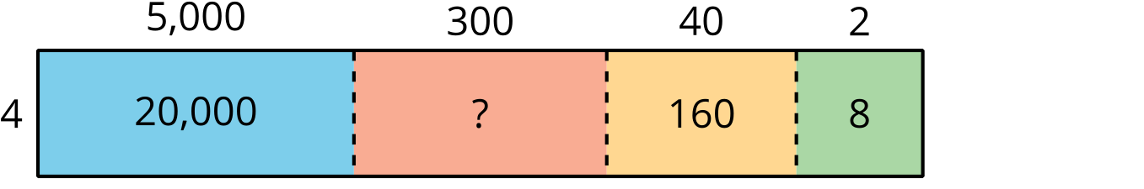
B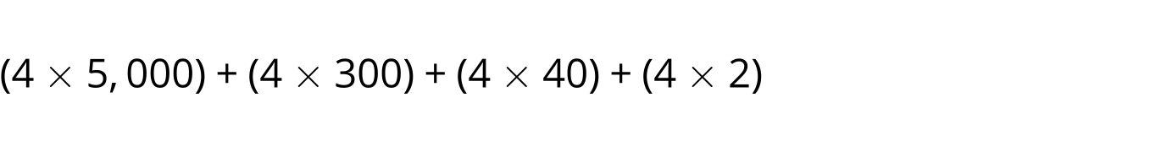
C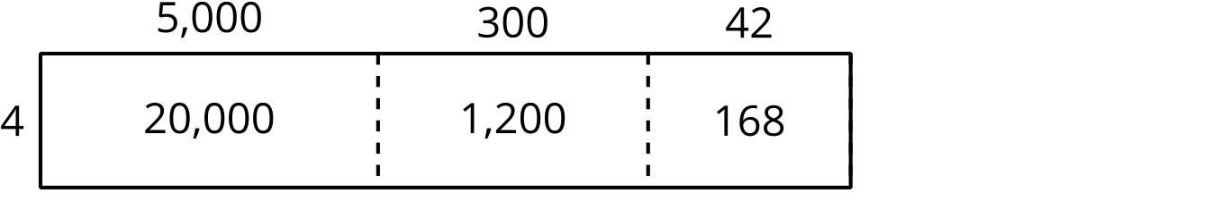
D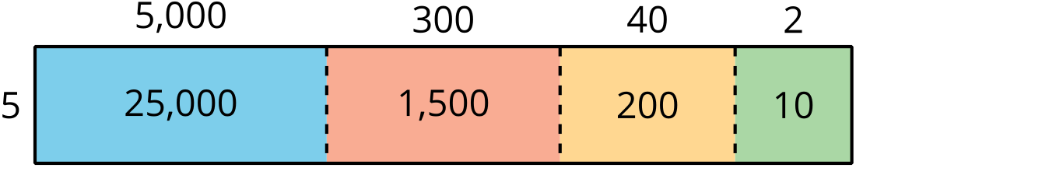

1 Productos parciales en todas partes

Student Task Statement
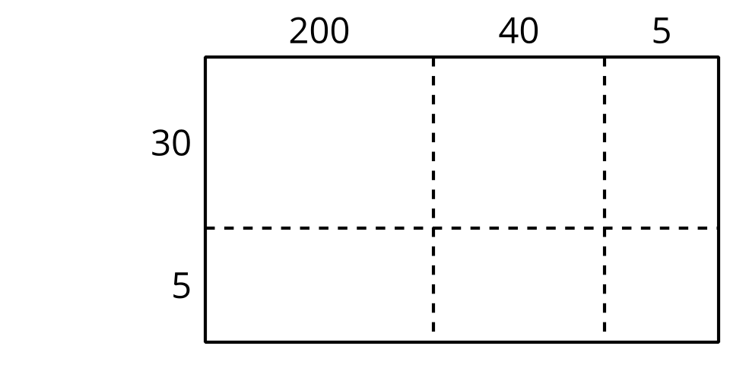
- Por turnos, escojan un grupo de expresiones que al sumarlas sean iguales a $245×35$. Usen los diagramas si les ayuda.
- Expliquen cómo saben que la suma de sus expresiones es igual a $245×35$.
- ¿Cuál es el valor de $245×35$? Expliquen o muestren su razonamiento.

2 Escribamos productos parciales

Student Task Statement
Andre
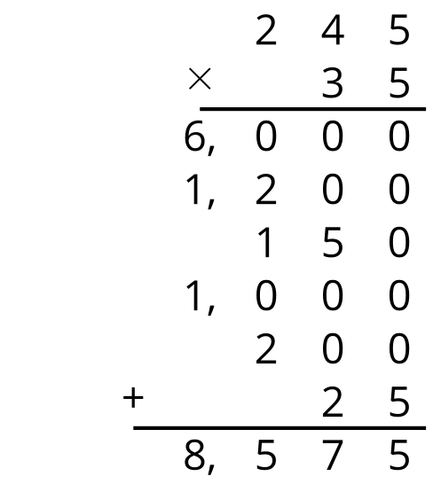
Clare
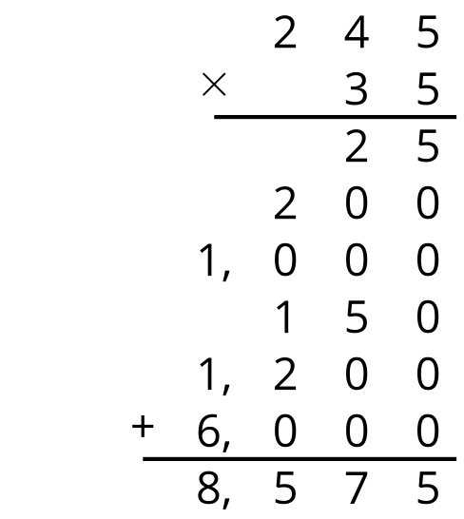
- ¿En qué se parecen las estrategias de Andre y Clare? ¿En qué son diferentes?
- Haz una lista de ecuaciones que correspondan a los productos parciales que Andre y Clare encontraron.
© CC BY 2021 Illustrative Mathematics®

